Cómo entender los organigramas de los bucles
  - Guía para alumnos de primero de DAM
Un organigrama o diagrama de flujo representa el recorrido que sigue un programa. En esta guía aprenderás a leer los tres diagramas del PDF Estructuras Repetitivas y a relacionarlos con instrucciones de Java.
La idea principal es seguir las flechas en orden. Cada vez que llegues a una condición, utiliza los valores actuales de las variables para elegir la salida verdadera o falsa.

Los símbolos que aparecen en el PDF
Símbolo | Qué representa | Cómo debes leerlo
Flecha | El orden de ejecución | Continúa por la dirección que marca la punta.
Rectángulo | Una acción o un grupo de instrucciones | Realiza la operación indicada.
Rombo | Una condición con resultado lógico | Decide si ahora es true o false.
Flecha que regresa | La repetición del bloque | Vuelve al punto al que llega la flecha.

Antes de seguir un bucle
Identifica la variable que cambia, su valor inicial, la condición de continuación y la instrucción que actualiza ese valor. Una vuelta completa recibe el nombre de iteración.
Acción 1, Acción 2 y Acción N son nombres genéricos del dibujo. No son palabras de Java ni obligan a escribir un número fijo de instrucciones. La letra N indica que puede haber más acciones.

Material de referencia
Diagramas reproducidos del PDF Estructuras Repetitivas, unidad 3 de Programación, CEEDCV, curso 2019/2020. Autores: Carlos Cacho y Raquel Torres. Revisión: Lionel Tarazón y Fco. Javier Valero. El PDF está dirigido a DAW; sus diagramas de bucles también sirven para Java en DAM.
Esta adaptación conserva la licencia Reconocimiento NoComercial CompartirIgual indicada en el original. Se añaden explicaciones, ejemplos Java y aclaraciones sobre do-while y for. La fuente no especifica una versión de la licencia.

El bucle while
Primero pregunta y después actúa
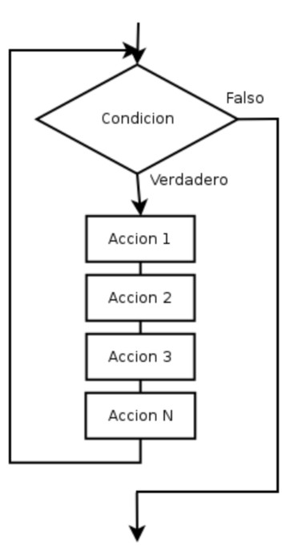
Diagrama original del PDF, página 4.

Cómo seguir las flechas
1. Entra por la flecha superior y llega al rombo de la condición.
2. Si la condición es verdadera, baja hacia los rectángulos y ejecuta las acciones en orden.
3. Al terminar la última acción, sigue la flecha de la izquierda que regresa al rombo.
4. Comprueba otra vez la condición con los valores actuales. No conserva el resultado de la comprobación anterior.
5. Si la condición es falsa, sigue la flecha de la derecha y sale del bucle. El programa continúa después de él.
Qué debes recordar. Puede ejecutar cero vueltas. Si la primera comprobación da false, no entra en el bloque.

El bucle while paso a paso en Java
int contador = 1;
while (contador <= 3) {
System.out.println(contador);
contador++;
}
System.out.println("Fin");
La inicialización contador = 1 está antes del bucle. El rombo es contador <= 3. Los rectángulos equivalen a mostrar contador y ejecutar contador++. La flecha de regreso representa volver a evaluar la condición.
Vuelta | Condición al entrar | Acción | Valor después
1 | 1 <= 3 es true | Muestra 1 | 2
2 | 2 <= 3 es true | Muestra 2 | 3
3 | 3 <= 3 es true | Muestra 3 | 4
Salida | 4 <= 3 es false | No entra | 4
Salida: 1, 2, 3 y Fin, cada uno en una línea.

Qué ocurre si cambia el valor inicial
Si contador empezara en 4, solo aparecería Fin. Sin contador++, la condición seguiría siendo verdadera y el programa repetiría 1 indefinidamente.

El bucle do while
Primero actúa y después pregunta
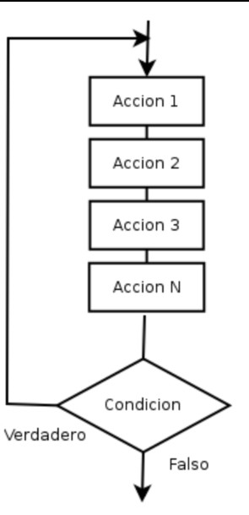
Diagrama original del PDF, página 5.

Cómo seguir las flechas
1. La flecha superior conduce directamente al primer rectángulo. Todavía no se comprueba ninguna condición.
2. Ejecuta todas las acciones del bloque de arriba abajo.
3. Al llegar al rombo, comprueba la condición con los valores que han quedado después de las acciones.
4. Si es verdadera, la flecha de la izquierda vuelve al comienzo del bloque y empieza otra vuelta.
5. Si es falsa, la flecha inferior sale del bucle. La siguiente instrucción está después del punto y coma final.
Qué debes recordar. Ejecuta al menos una vuelta. En Java se repite mientras la condición sea true.

El bucle do while paso a paso en Java
int contador = 1;
do {
System.out.println(contador);
contador++;
} while (contador <= 3);
System.out.println("Fin");
Los rectángulos son println y contador++. El rombo está después de ambos: cuando muestra 3, el contador aumenta a 4 antes de comprobar la condición. El punto y coma de while (...) es obligatorio.
Vuelta | Acciones primero | Condición al final | Resultado
1 | Muestra 1 y aumenta a 2 | 2 <= 3 es true | Repite
2 | Muestra 2 y aumenta a 3 | 3 <= 3 es true | Repite
3 | Muestra 3 y aumenta a 4 | 4 <= 3 es false | Sale
Salida: 1, 2, 3 y Fin, cada uno en una línea.

Qué ocurre si cambia el valor inicial
Si contador empezara en 4, mostraría 4 una vez y después Fin. El bloque se ejecuta antes de la primera comprobación.

Mientras y hasta que no significan lo mismo
El PDF utiliza el nombre Estructura Hasta, pero el diagrama repite por la salida Verdadero. Ese comportamiento corresponde a do-while en Java. En un pseudocódigo REPETIR ... HASTA QUE condición, se termina cuando la condición es verdadera. Para traducirlo a do-while hay que negar esa condición de salida.
// Repetir hasta que opcion sea 0
do {
opcion = teclado.nextInt();
} while (opcion != 0);
Este fragmento supone que opcion y el Scanner teclado ya están declarados.

El bucle for
Prepara un contador y repite con una actualización
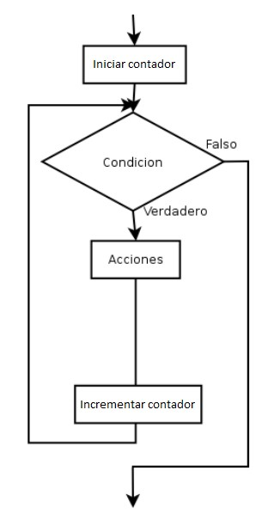
Diagrama original del PDF, página 6.

Cómo seguir las flechas
1. Ejecuta Iniciar contador una sola vez, antes de la primera comprobación.
2. Llega al rombo. Si la condición es falsa, sale por la flecha de la derecha sin ejecutar las acciones.
3. Si la condición es verdadera, ejecuta el bloque Acciones.
4. Después ejecuta la actualización del contador, que en el dibujo se llama Incrementar contador.
5. La flecha de la izquierda regresa al rombo, no al bloque de inicialización. Comprueba de nuevo la condición.
Qué debes recordar. Puede ejecutar cero vueltas. En Java, la actualización puede aumentar o disminuir el contador.

El bucle for paso a paso en Java
for (int contador = 1; contador <= 3; contador++) {
System.out.println(contador);
}
System.out.println("Fin");
Iniciar contador corresponde a int contador = 1. El rombo corresponde a contador <= 3. Acciones corresponde a println. Incrementar contador corresponde a contador++. Los dos puntos y coma separan las tres partes de la cabecera.
Vuelta | Condición | Acción | Actualización
1 | 1 <= 3 es true | Muestra 1 | Aumenta a 2
2 | 2 <= 3 es true | Muestra 2 | Aumenta a 3
3 | 3 <= 3 es true | Muestra 3 | Aumenta a 4
Salida | 4 <= 3 es false | No entra | No actualiza
Salida: 1, 2, 3 y Fin, cada uno en una línea.

Qué ocurre si cambia el valor inicial
Si el valor inicial fuera 4, no mostraría números. Para una cuenta atrás puede escribirse for (int i = 3; i >= 1; i--). La condición no tiene que ser siempre <= ni el cambio tiene que ser un incremento.

Aclaración del ejemplo del PDF
El material presenta un for ascendente sencillo. Es un caso frecuente, pero no una regla obligatoria de Java. Podemos usar <, <=, > o >=, avanzar de dos en dos o contar hacia atrás. Lo esencial es comprender el orden de sus tres partes.

Comparación y comprobación final
Pregunta | while | do while | for
Cuándo comprueba | Antes del bloque | Después del bloque | Antes del bloque
Mínimo de vueltas | 0 | 1 | 0
Dónde actualiza | Dentro del bloque | Dentro del bloque | Habitualmente en la cabecera
Uso frecuente | Repetir según una condición | Pedir un dato al menos una vez | Contar vueltas o posiciones

Variables que ayudan a controlar la repetición
Contador. Cuenta vueltas o sucesos, por ejemplo contador++. Un contador puede disminuir si el recorrido lo necesita.
Acumulador. Conserva un total, por ejemplo suma += precio. Para sumar empieza normalmente en 0; para multiplicar empieza normalmente en 1.
Centinela. Es un valor que indica que se ha terminado, por ejemplo −1 para dejar de introducir edades. No debe incluirse en el cálculo de las edades.
Interruptor. Es una variable boolean que recuerda un estado, por ejemplo seguir. No debe confundirse con la estructura de selección switch.

Cómo comprobar tu organigrama
• Recorre las flechas con un dato concreto y anota cómo cambia la variable.
• Comprueba qué ocurre si la condición es falsa desde el principio.
• Localiza qué permite que la condición llegue a ser falsa.
• En for, verifica que la inicialización solo se hace una vez.
• Salir del bucle significa continuar con la siguiente instrucción del programa.
Pregunta de repaso. Si el contador empieza en 5 y la condición es contador <= 3, ¿cuántas vueltas ejecutará cada estructura? Respuesta: while y for, cero; do-while, una, si la actualización aumenta el contador.

